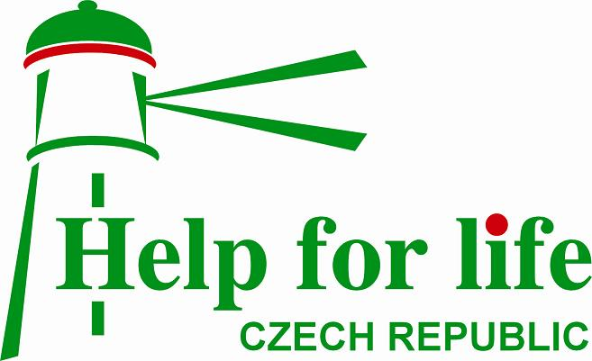
Help for life o.s.
Nábřeží 17.listopadu 804
551 01 Jaroměř, Česká republika
IČO: 28551338, registr. u MV pod č.j. VS/1-1/66996/07-R dne 20.3.2007
Bankovní spojení: ČSOB č.ú. 214089370/0300
helpforlife@email.cz

vydává tento

DOKLAD O DARU č……

Společnosti …………………………………………………………….

Název (jméno) dárce ……………………………………………………

Sídlo (adresa) …………………………………………………………...

IČ:……………………………………………………………………….

Help for life o.s. tímto potvrzuje, že dne ……………………….přijala na svůj bankovní účet

číslo …………………………………..,vedený u…………….částku……………………..Kč

(slovy……………………………………..korun českých) jako finanční dar.

Prohlašujeme, že veškeré tyto finanční prostředky byly použity v souladu se Stanovami naší neziskové organizace, na:
- zmírňování následků chudoby
- prevenci, léčbu a zmírňování následků nemocí
- osvětovou činnost
- potravinovou pomoc
- pomoc při zajišťování základních životních potřeb
- zvyšování gramotnosti
- materiální pomoc
- humanitární a sociální pomoc
- podporu pracovních projektů

Toto potvrzení se vydává pro možnost odečtení hodnoty poskytnutého daru od základu daně dle ustanovení § 20 odst. 8 zákona č. 586/1992 Sb., o daních z příjmů, ve znění pozdějších předpisů.

Za organizaci: ………………………………... V……………………dne………………
Pavel Voltr – ředitel Help for life

